

毎日の生活や地域での活動に役立つ環境学習講座です。
「ゴミ」「電気」「エネルギー」「水」などのテーマで、
身近な環境問題を正しく理解して、環境に配慮した活動をはじめてみませんか？

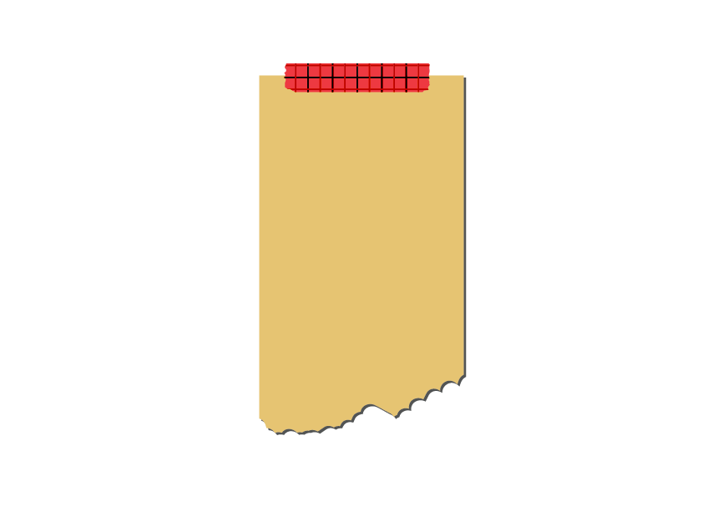

日程（全７回） 土曜日
対 象１８歳以上で、
三泗地区内に在住、通学通勤
または環境保全活動している人
申し込み①住所②氏名③電話番号④年齢
⑤希望講座名⑥環境に関する活動歴
を記入し、郵送、ＦＡＸまたは
Eメールでお申し込みください。
定 員４０名
（応募多数の場合は連続受講生を優先して抽選）
締め切り６月１１日(月)

駐車場のご案内環境学習センター周辺に無料駐車場はございません。ただし、本町プラザ付属立体駐車場及び市役所北側市営中央駐車場をご利用の場合、無料チケットを配布します。
①6/16 | ②6/30 |  | ③7/14
④9/8 | ⑤9/22 |  | ⑥10/6
⑦10/20
時間 各日１０：００～１５：３０
場所 四日市市環境学習センター
6/30は内部地区市民センター



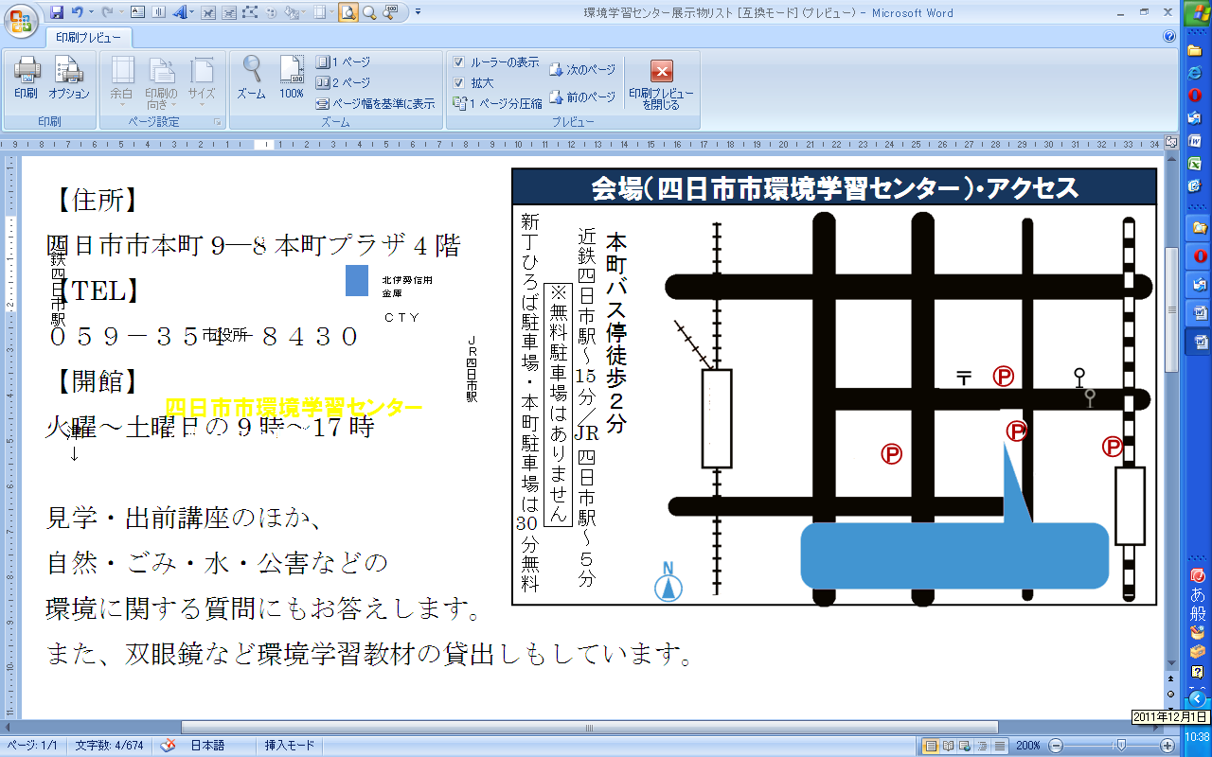
P１
P２
P３

本町バス停徒歩２分
近鉄四日市駅～ 分／ 四日市駅～５分
本町駐車場 ・市役所駐車場 は無料
新丁ひろば駐車場 は 分まで無料

四日市市環境学習センター
本町プラザ4階
15

JR
30
近鉄四日市駅
柳通り（国道164号線）
↑
名古屋
ＪＲ四日市駅
津
↓
↓湯の山
国道1号線
三滝通り
市役所
北伊勢信用
金庫

ＣＴＹ
(P1)
(P2)
(P3)

〒510-0093
四日市市本町９－８ 本町プラザ４階
Tel ３５４－８４３０
Fax ３５４－８４３１
Eメール info@eco-yokkaichi.com
ホームページ
http://www.eco-yokkaichi.com

①6/16（土） |  | ②6/30（土） |  | ③7/14（土）
環境活動を始めるための講座 |  | 川から学ぶ四日市の環境 |  | 家計にプラス  上手な電気の使い方
オリエンテーション  いまどきの環境問題 いろは  講師四日市大学教授 新田義孝さん  今日からはじめるコミュニケーション入門  講師環境カウンセラー 矢口芳枝さん |  | 伊勢湾と四日市の河川環境  講師四日市大学教授 千葉賢さん  川の生き物を調べよう（実践）  講師四日市市環境学習センター職員  会場：内部地区市民センター |  | これからのエネルギー利用  講師中部電力（株）四日市営業所  四日市市の環境対策  講師四日市市役所 環境保全課職員  身近な省エネに取り組もう  講師環境カウンセラー小林由紀子さん

④9/8（土） |  | 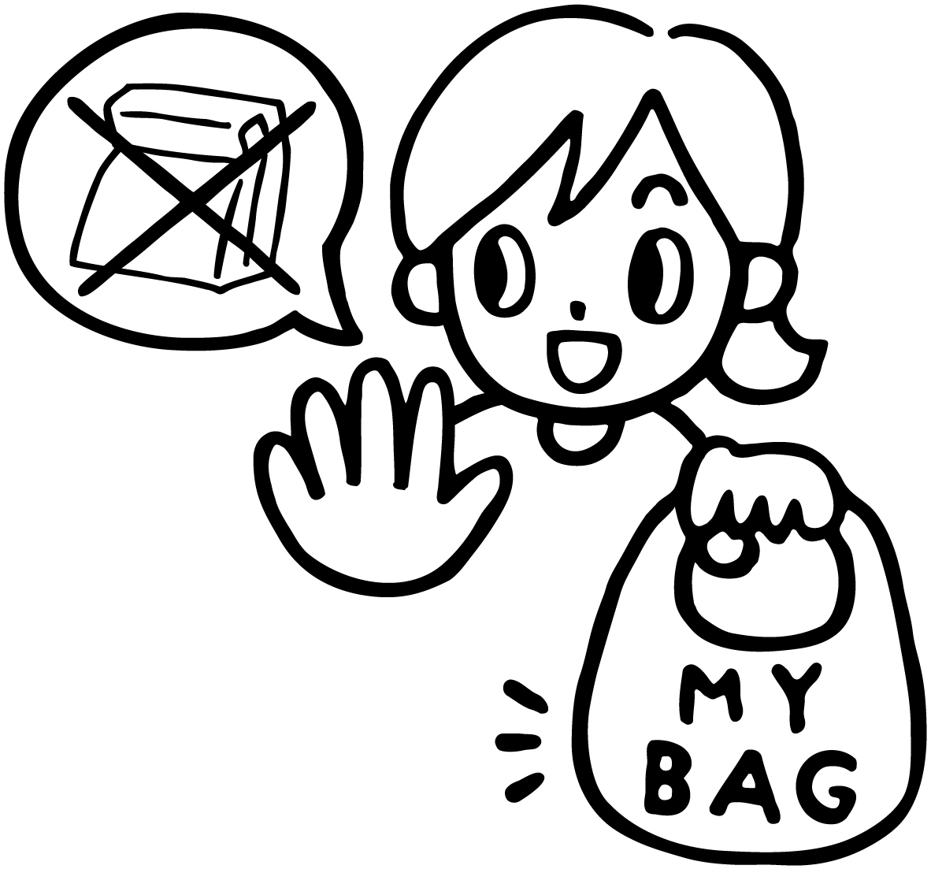  ⑤9/22（土）
地震・自然災害  ～東日本大震災から学ぶ～ |  | 環境問題のキホン ゴミ問題
四日市の自然災害を考える  講師四日市大学教授 鬼頭浩文さん  災害からいのちを守るために  講師四日市市役所 危機管理室職員 |  | 四日市市のごみの現状  講師四日市市役所 生活環境課職員  生ゴミの堆肥化講座  講師四日市ダンボールコンポストの会  産業廃棄物の再利用とリサイクル工作  講師繁栄商事参事 戸田和男さん

⑥10/6（土）9～１６時 |  | ⑦10/20（土）
バス視察研修 |  | 環境保全の先輩から学び  今後の活動に活かす
市内の自然とインタープリテーション  企業見学    講師四日市自然保護推進委員会  桐生定巳さん |  | 四日市公害を語り継ぐ若いチカラ  講師なたね通信 榊枝正史さん  NPOを立ち上げた主婦たちのチカラ  講師ＮＰＯピープルズコミュニティ 安田裕美子さん  私達にできることをはじめよう
運営：四日市大学エネルギー環境教育研究会
都合により講座内容及び講師が変更になる場合があります。
５回以上受講された方に、修了証を発行します。

Ｈ２４年度 ステップアップエコカレッジ 申込書
平成２４年 月 日
希望講座 | 全７回 | 個別受講＊１日単位で申し込みできます。希望日を記入してください。
住所 | 〒
（フリガナ）  お名前 |  |  | 年齢 | 歳
電話番号
環境に関する活動歴、所属活動団体、応募動機など（任意）

※お送りいただいた個人情報は、四日市市及び四日市市環境学習センターの事業以外には使用いたしません。
四日市市環境学習センター Fax059-354-8431

